egolamento on-line
Cedola Commerciale
N.15 Febbraio 2019

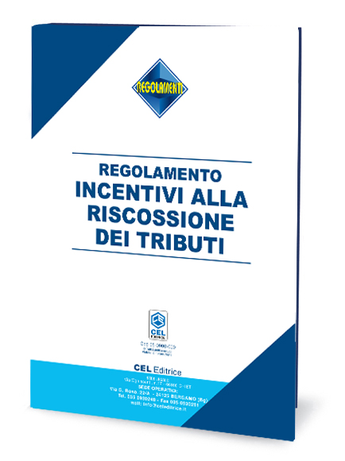
REGOLAMENTO
INCENTIVI ALLA
RISCOSSIONE
DEI TRIBUTI


SCADENZA REGOLAMENTO UN ANNO DALLA DATA DI ATTIVAZIONE

A cura di Marco Rossi e Massimiliano Trudu

Destinatari:
Responsabile Ufficio Tributi e Ufficio Personale

Il comma 1091 della legge di Bilancio 2019 legge 145/2018 consente ai Comuni di incentivare economicamente il personale dipendente che recupera risorse contrastando l'evasione dei tributi dell’ente locale. In passato sono stati previsti incentivi per l’attività di accertamento dei Comuni.

La ratio della norma sta nell'incentivo all'azione di contrasto dell’evasione e le condizioni per poter istituire detti incentivi:

- non dare in concessione la riscossione dei tributi;
- aver approvato entro i termini di legge il bilancio di previsione e il rendiconto;
- dotarsi di apposito regolamento che ne definisca la procedura. In proposito la disciplina del nuovo incentivo deve presentare delle limitazioni, sia con riferimento all’ammontare complessivo sia con riferimento alle quote distribuibili ai dipendenti ma il regolamento non è di facile elaborazione perché la norma non è chiara su alcuni aspetti.

Utilizza la nostra Proposta:

Il Gruppo Editoriale CEL per rispondere alle suddette esigenze, propone Il Regolamento online “INCENTIVI ALLA RISCOSSIONE DEI TRIBUTI”.

Il prodotto fornisce ai Comuni che intendono adottare gli incentivi per la riscossione dei propri tributi:

- Regolamento per la disciplina degli incentivi alla riscossione dei tributi;
- Delibera di approvazione del regolamento;
- Scheda sull’incentivo;
- Sezione di norme e prassi sull’argomento.

Autori

Marco Rossi - Dottore commercialista Professore a.c. all’Università di Genova - Revisore e consulente di enti pubblici e di società pubbliche, Componente di Nuclei di valutazione ed OIV– Esperto, consulente e Formatore per enti locali e società partecipate – Autore di numerose pubblicazioni di interesse per enti locali.

Massimiliano Trudu - Attualmente Dirigente dell’area finanziaria del Comune di Chiavari - Autore di pubblicazioni e articoli in materia di contabilità degli enti locali.

Regolamento on-line
Cedola di commissione
Richiedo la fornitura di:

Descrizione | Codice | Prezzo
REGOLAMENTO  INCENTIVI ALLA RISCOSSIONE DEI TRIBUTI  a cura di Marco Rossi e Massimiliano Trudu | 05-0098-000 | 159,00 + iva 4%

Registrazione UTENTE

Nome: ______________________________ Cognome: _________________________________

Indirizzo Mail: __________________________________________________________________

